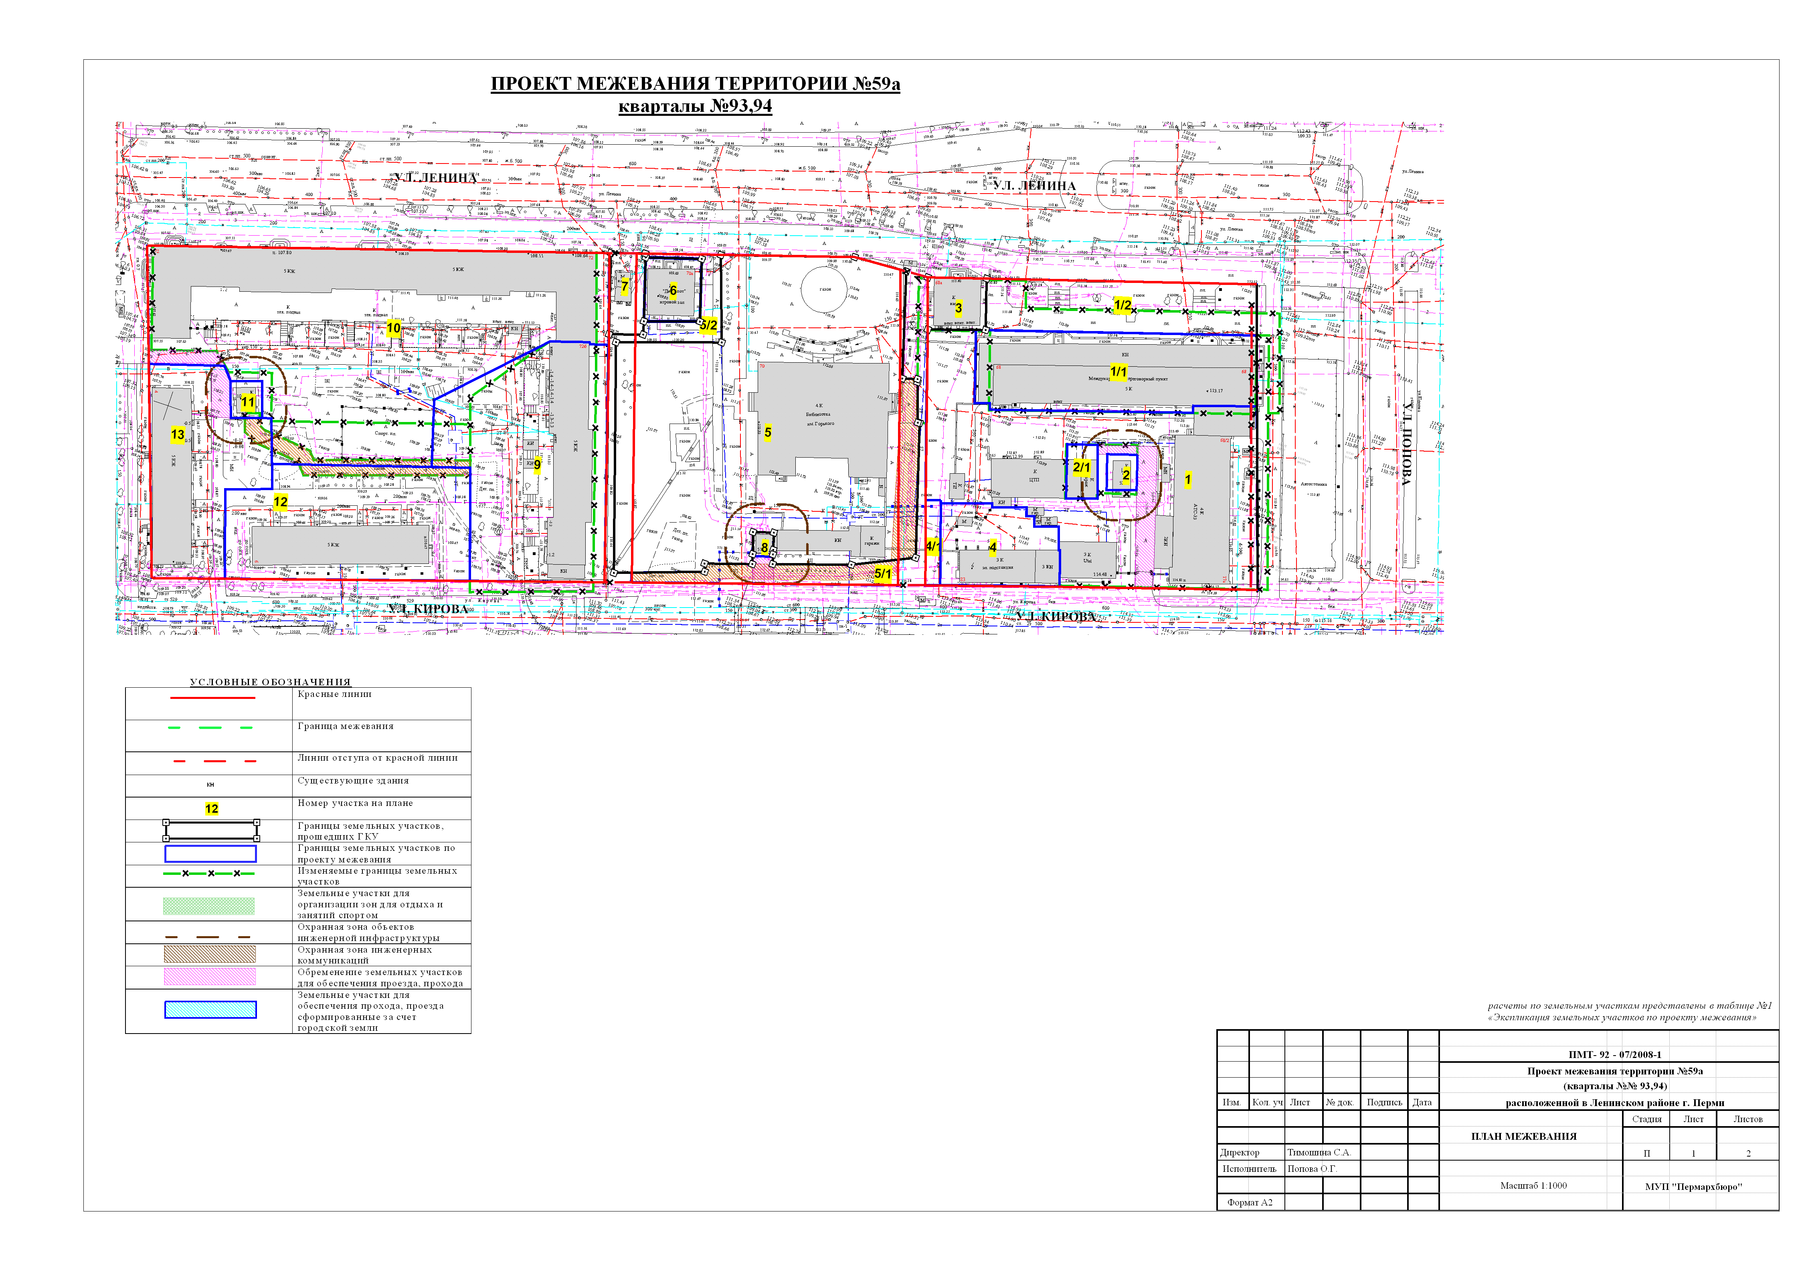
УТВЕРЖДЕНО
постановлением
администрации города
от 12.05.2010 № 253
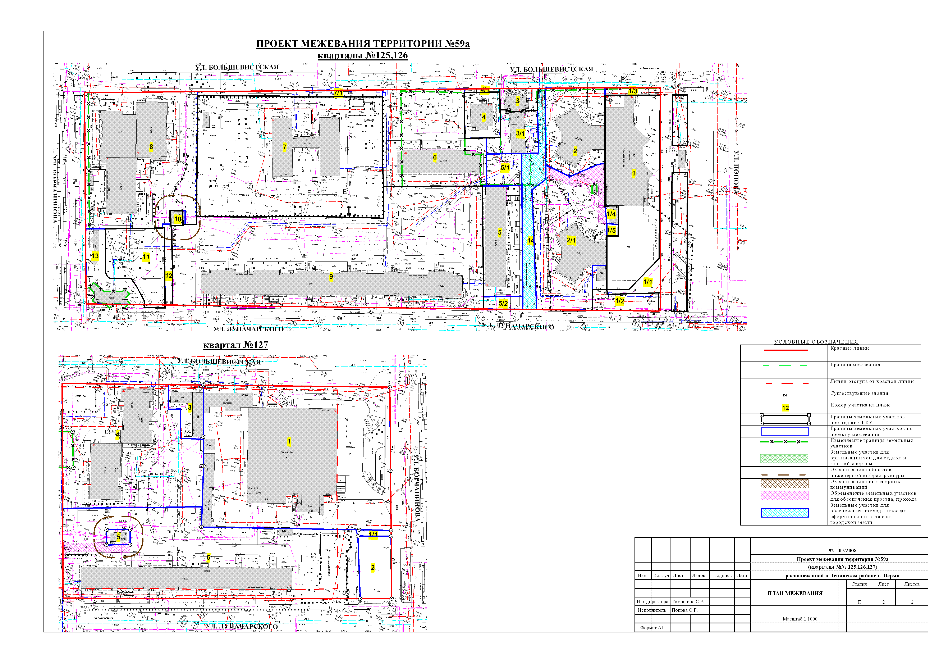
УТВЕРЖДЕНО
постановлением
администрации города
от 12.05.2010 № 253
УТВЕРЖДЕНО
постановлением
администрации города
от 28.04.2010 № 216
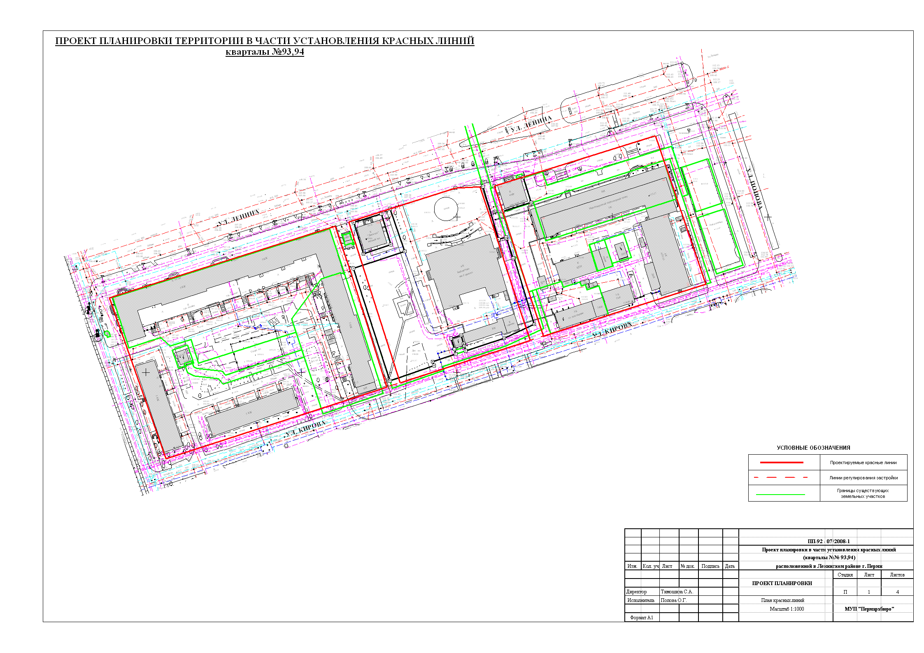
УТВЕРЖДЕНО
постановлением
администрации города
от 12.05.2010 № 253
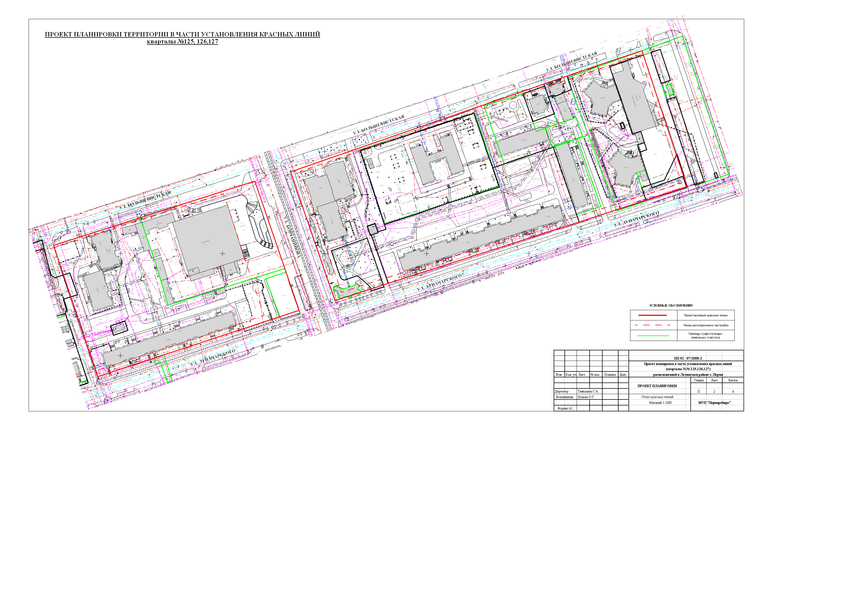
УТВЕРЖДЕНО
постановлением
администрации города
от 12.05.2010 № 253
Экспликация земельных участков по проекту межевания территории №59а
 |  |  |  |  |  |  |  | Кварталы №93, 94
№ | Кадастровый номер земельного участка | Адрес земельного участка |  | Землепользователь |  |  |  | Правовое положение |  |  | Правоустанавливающие документы | Разрешенное использование |  | Площадь по документам,  м2 |  | Площадь по плану отвода,  м2 |  | Площадь по проекту  м2 |  | Нормативный показатель площади участка на единицу |  |  | Нормативная площадь участка,  м2 | Соотношение (проектн./  нор-матив) | Уменьшение/ увеличение площади,  м2 |  |  |  | Площадь зон с особыми условиями использования территории и обременений,  м2
1 | 93-13 | Ленина, 68 |  | ОАО Уралсвязьинформ |  |  |  | Собственность |  |  | Постановление администрации города №2049 от 21.11.1997 | под объектами связи |  | 5630,073 |  | 5630,073 |  | 5408,083 |  | для административного здания 18.5 кв.м на 1 сотрудника |  |  | 280*18.5=5180 | 1:1 | -290.07 (за счет привязки к красной линии) |  |  |  | 325,316
1/1 | 59:01:44 1 00:93:0007 | Ленина, 68 |  | Управление Федеральной почтовой связи |  |  |  | Собственность |  |  |  | административное здание |  | 2287,969 |  | 2287,969 |  | 2359,130 |  | для административного здания 18.5 кв.м на 1 сотрудника |  |  | 4362.3*0.8=3489.84 | 0.67:1 | + 71.161 (за счет корректировки границ участка по зданию из ранее предоставленного участка) |  |  |  | нет
1/2 | 93-20 | Ленина, 68 |  | ОАО Уралсвязьинформ |  |  |  | Аренда краткосрочная |  |  | Постановление Главы города № 772 от 14.03.2002 | Под строительство пристроя к административному зданию |  | 1085,90 |  | 1085,849 |  | 1515,650 |  | по заданию на проектирование |  |  | 1515,65 | 1:1 | + 429.75 (за счет привязки к красным линиям) |  |  |  | нет
2 | 93-26 | Кирова, 83а |  | ОАО энергетики и электрификации "Пермэнерго" |  |  |  | аренда краткосрочная |  |  | Приказ агентства по управлению имуществом Пермской области № 571 от 09.04.2007 | Трансформаторная подстанция |  | 117,370 |  | 117,370 |  | 117,370 |  | по заданию на проектирование |  |  | 117,37 | 1:1 | без изменений |  |  |  | нет
2/1 |  | Ленина,68 |  | ГУ Управление федеральной службы по надзору в сфере связи по Пермскому краю |  |  |  | оперативное управление |  |  | Распоряжение Территориального управления Министерства имущественных отношений РФ по Пермскому краю №395-р от 06.06.2005 | встроенные помещения, гараж |  |  |  |  |  | 182,500 |  | по заданию на проектирование |  |  | 182,5 | 1:1 | +182.5 (за счет земельного участка ОАО Уралсвязьинформ)
3 | 93-18 | Ленина,68а |  | ООО Золотая чаша |  |  |  | Собственность |  |  | Постановление №748 от 25.03.2004г | Существующий торговый павильон |  | 329,717 |  | 329,717 |  | 329,709 |  | для торг.помещ.= 0,08 га на 100 м2 торговой площади |  |  | 40*8=320 | 1:1 | без изменений |  |  |  | нет
4 | 93-6 | Кирова,83 |  | МУП "ПермГорЭлектроТранс" |  |  |  | Аренда: 15 лет |  |  | Постановление №391 от 06.03.1998г. | Трамвайно-троллейбусная тяговая подстанция |  | 1025,88 |  | 1025,876 |  | 978,800 |  | по заданию на проектирование |  |  | 3030,590 | 1:1 | - 47.07 (корректировка по границам объектов недвижимости) |  |  |  | нет
5 | 59:01:44 1 0093:0003 | Ленина,70 |  | ГП Пермская государственная областная библиотека им. М.А. Горького |  |  |  | Постоянное (бессрочное) пользование |  |  | Постановление администрации города № 3353 от 18.11.2004 | Существующие здание библиотеки |  | 8928,3 |  | 8928,276 |  | 8928,310 |  | по заданию на проектирование |  |  | 8928,310 | 1:1 | без изменений |  |  |  | 398,405
5/1 |  | Ленина,70 |  | ОАО Уралсвязьинформ |  |  |  |  |  |  |  | под сети смвязи |  |  |  |  |  | 1238,464 |  |  |  |  | 1183,251 |  | +1238.464 (за счет свободных городских земель и ранее предоставленного участка) |  |  |  | 697.680 162.063
5/2 |  | Ленина,70 |  | Городская земля |  |  |  |  |  |  |  | участок городской земли на котором временно расположены объекты мелкой розницы |  |  |  | Участки 6, 7 |  | 358,640 |  |  |  |  | 358,64 |  | +358.64 (за счет свободных городских земель и ранее предоставленных участков) |  |  |  | нет
6 | 59:01:44 1 0093:0018 | Ленина,70А |  | ООО Золотая чаша |  |  |  | Собственность |  |  | Постановление №748 от 25.03.2004г. | Существующий торговый павильон |  | 387 |  | 387,039 |  | 378,018 |  | для торг.помещ.= 0,08 га на 100 м2 торговой площади |  |  | 47*8=376 | 1:1 | без изменений |  |  |  | нет
7 | 93-11 | Ленина, 72б |  | Масленок Т.В. |  |  |  | Собственность |  |  |  | под объектами общественного питания |  | 308,6 |  | 308,6 |  | 308,600 |  | по отмостке |  |  | 308,600 | 1:1 | без изменений |  |  |  | нет
8 | 93-24 | Кирова,83б |  | ОАО энергетики и электрификации «Пермэнерго» |  |  |  | аренда |  |  | Приказ агентства по управлению имуществом Пермской области № 571 от 09.04.2007 | Трансформаторная подстанция № 5102 |  |  |  | 54,51 |  | 54,510 |  | по отмостке |  |  | 54,51 | 1:1 | без изменений |  |  |  | нет
9 | 93-2 | Ленина,72Б |  | ЖСК№ 25А ООО ПСЦ Европейский |  |  |  | Бессрочное пользование Аренда:15 лет |  |  | Постановление администрации города № 543 от 07.04.1994, Постановление № 3018 от 12.11.1998г. | Жилой дом с встроенными помещениями ресторана |  | 535,102 + 2478,7 |  | 3155,08 |  | 3690,900 |  | для жил.помещ.=1.36 на 1м2 жилой площади для ресторана = 0.7* до 100 мест 0.2 га |  |  | 1.36*2246.4=3055.104 0.7*764.28=535.102 Итого:3590.204 | 1:1 | +535 (за счет свободных городских земель) |  |  |  | нет
10 | 93-1 | Ленина,72а |  | ОАО Пермская Финансово-производственная группа |  |  |  | Аренда: 15 лет |  |  | Постановление № 1143 от 06.06.2001г. | Под встроенные помещения магазина |  | 1556,53 1579,12 |  | 6646,18 |  | 7623,000 |  | для жил.помещ.=1.21 на 1м2 жилой площади для торг.помещ.= 0,08 га на 100 м2 торговой площади |  |  | 1.21*5122.4=6197.62 0.7*270*8=1512 Итого:7709.62 | 0.9:1 | +976.82 (за счет свободных городских земель) |  |  |  | нет
11 | 93-25 | Борчанинова,4а |  | ОАО энергетики и электрификации «Пермэнерго» |  |  |  |  |  |  | Приказ агентства по управлению имуществом Пермской области № 639 от 16.04.2007г. | Трансформаторная подстанция № 5146 |  |  |  | 127,820 |  | 127,820 |  | по отмостке |  |  | 127,82 | 1:1 | без изменений |  |  |  | нет
12 |  | Борчанинова,6 |  | Собственники жилых и нежилых помещений в многоквартирном доме |  |  |  |  |  |  |  | под жилой дом |  |  |  |  |  | 2923,000 |  | для жил.помещ.=1.36 на 1м2 жилой площади |  |  | 1.36*1631.7=2218.16 | 0.6:1 | +2923 (за счет свободных городских земель) |  |  |  | 345,754
13 |  | Борчанинова,4 |  | Собственники жилых и нежилых помещений в многоквартирном доме |  |  |  |  |  |  |  | под жилой дом |  |  |  |  |  | 2126,400 |  | для жил.помещ.=1.36 на 1м2 жилой площади |  |  | 1.36*1647.5=2239.9 | 1:1 | +2126.4 (за счет свободных городских земель) |  |  |  | 55,955
 |  |  |  |  |  |  | Кварталы №125, 126
№ | Кадастровый номер земельного участка |  | Адрес земельного участка |  | Землепользователь |  | Правовое положение |  |  | Правоустанавливающие документы |  |  | Разрешенное использование |  | Площадь по документам,  м2 |  | Площадь по плану отвода,  м2 |  | Площадь по проекту  м2 |  | Нормативный показатель площади участка на единицу | Нормативная площадь участка,  м2 |  | Соотношение (проектн./  нор-матив) |  | Уменьшение/ увеличение площади,  м2 | Площадь зон с особыми условиями использования территории и обременений,  м2
1 | 59:01:4410125:8 |  | Ул.Попова,25 |  | ООО Торговая компания «Ноябрь» |  | Индивидуальная собственность 23.06.1998 №040122 |  |  | Постановление администрации города № 2480 от 04.09.1998 Постановление администрации города № 1122 от 21.04.2004 |  |  | Под реконструкцию магазина «Товары Прикамья» и благоустройство прилегающей к магазину территории |  | 3842,000 |  | 3842,000 |  | 3842,000 |  | для торг.помещ.= 0,06 га на 100 м2 торговой площади | 840*6=5040 |  | 1:1 |  | без изменений | нет
1/1 | 59:01:4410125:14 |  |  |  |  |  | Индивидуальная собственность 23.06.1998 №040122 |  |  |  |  |  |  |  | 296,000 |  | 296,000 |  | 296,000 |  | для торг.помещ.= 0,06 га на 100 м2 торговой площади |  |  |  |  | без изменений | нет
1/2 | 59:01:4410125:28 |  |  |  |  |  | Индивидуальная собственность 23.06.1998 №040122 |  |  |  |  |  |  |  | 474,000 |  | 474,000 |  | 474,000 |  | для торг.помещ.= 0,06 га на 100 м2 торговой площади |  |  |  |  | без изменений | нет
1/3 |  |  |  |  |  |  |  |  |  |  |  |  |  |  |  |  |  |  | 160,410 |  | для торг.помещ.= 0,06 га на 100 м2 торговой площади |  |  |  |  | за счет городской земли | нет
1/4 |  |  |  |  |  |  |  |  |  |  |  |  |  |  |  |  |  |  | 91,600 |  | для торг.помещ.= 0,06 га на 100 м2 торговой площади |  |  |  |  | за счет городской земли | нет
1/5 | 59:01:4410125:15 |  |  |  |  |  |  |  |  | Постановление администрации города №3215 от 28.10.2004 |  |  |  |  | 52,69 |  | 52,69 |  | 52,69 |  | для торг.помещ.= 0,06 га на 100 м2 торговой площади |  |  |  |  | без изменений | нет
1/6 |  |  | Попова,25; 27 |  | Под объект недвижимости |  |  |  |  |  |  |  | Под объект недвижимости |  |  |  |  |  | 141,31 |  | по отмостке | 141 |  | 1:01 |  | за счет городской земли | нет
2 | 125-16 |  | Попова,25 |  | Собственники жилых и нежилых помещений в многоквартирном доме |  | Бессрочное пользование |  |  | Решение №337 от 08.06.1972г. |  |  | под жилой дом |  | 10593,554 |  | 10593,554 |  | 1949,000 |  | для жил.помещ.=0.67 на 1м2 жилой площади | 0.67*3235.5 =2167 |  | 0.9:1 |  | (за счет ранее предоставленного участка)
2/1 |  |  | Попова,27 |  | ТСЖ "Попова,27" |  |  |  |  |  |  |  | под жилой дом |  |  |  |  |  | 3709,000 |  | для жил.помещ.=0.67 на 1м2 жилой площади | 0.67*3184 = 2133.8 |  | 1.7:1 |  | (за счет ранее предоставленного участка) | 434,955
3 | 59:01:4410125:20 |  | Большевистская,117 |  | ОАО МДМ-Банк филиал в г.Перми |  | Аренда земли с 26.08.2004г. по 25.07.2009г. (Пеостановление администрации г.Перми №2541 от 25.08.04) |  |  |  |  |  | под здание банка |  | 338,9 |  | 338,9 |  | 339,005 |  | 0.05 га при 3-х операционных кассах | 500 |  | 0.7:1 |  | без изменений | нет
3/1 |  |  | Большевистская,118 |  |  |  |  |  |  |  |  |  | под объекты недвижимости, ЦТП |  |  |  |  |  | 735,006 |  | по отмостке | 735 |  | 1:1 |  | + 735.006 (за счет свободных городских земель) | нет
4 | 59:01:4410125:4 |  | Ул.Большевистская,119а |  | МОУ "Средняя общеобразовательная школа №6 г.Перми" |  | Постоянное (бессрочное) пользование Постановление Главы города №431 от 19.02.02 |  |  |  |  |  | под существующее здание |  | 648,4 |  | 648,4 |  | 648,369 |  | до 100 мест 0.2 га | 30 мест*20кв.м.=600 |  | 1:1 |  | без изменений | нет
4/1 |  |  | Городские земли |  |  |  |  |  |  |  |  |  | дополнительный земельный участок к зданию кафе |  |  |  |  |  | 49,932 |  |  |  |  |  |  | +49.932 (за счет свободных городских земель - привязка к красным линиям) | нет
5 | 125-7 |  | Луначарского,80 |  | ЖСК № 26 при Ленинском |  | Бессрочное пользование |  |  | Постановление № 685 от 23.06.1993г. (Отвод) |  |  | Под существующий жилой дом |  | 1750,0 |  | 1749,869 |  | 1749,867 |  | для жил.помещ.=1.36 на 1м2 жилой площади | 1781.9*1.36=2422.16 |  | 0.7:1 |  | без изменений | нет
5/1 |  |  | Городские земли |  |  |  |  |  |  |  |  |  | дополнительный земельный участок к жилому дому |  |  |  |  |  | 453,639 |  |  | 453,639 |  |  |  | +453.639 (за счет свободных городских земель) | нет
5/2 |  |  | Городские земли |  |  |  |  |  |  |  |  |  | дополнительный земельный участок к жилому дому |  |  |  |  |  | 196,303 |  |  | 196,303 |  |  |  | +196.303 (за счет свободных городских земель) | нет
6 | 125-3 |  | Большевистская,119 |  | Собственники жилых и нежилых помещений в многоквартирном доме |  |  |  |  | Решение №175 от 01.04.1982г. (Отвод) |  |  | Под существующий жилой дом |  | 4000 |  | 3975,381 |  | 3591,035 |  | для жил.помещ.=1.31 на 1м2 жилой площади | 1.31*1781.9=2333.11 |  | 1.7:1 |  | -384.36 (по фактическому использованию) | нет
7 | 59:01:4410125:2 |  | Ул.Бльшевистская,121 |  | МДОУ "Детский сад N 29» |  | Постоянное (бессрочное) пользование Постановление Главы города №1810 от25.08.1999 |  |  |  |  |  | Под здание детского сада № 29 |  | 8965,25+20 |  | 8964,115 |  | 8965,585 |  | для детского сада 35 кв.м на 1 место | 216*35=7560 |  | 1.2:1 |  | без изменений | нет
7/1 |  |  |  |  | городские земли |  |  |  |  |  |  |  | дополнительный земельный участок к десткому саду |  |  |  |  |  | 410,300 |  |  |  |  |  |  | +410.3 (за счет свободных городских земель) | нет
8 |  |  | Борчанинова,12,14 |  | Собственники жилых и нежилых помещений в многоквартирном доме, ООО Компас |  | Аренда 15 лет |  |  | Постановление № 1037 от 09.04.2002г. (Отвод) |  |  | Под существующий жилой дом с встроенными помещениями кафе и административными помещениями |  |  |  |  |  | 5851,090 |  | для жилых помещений = 0.74 кв.м на 1кв.м. жилой площади, для кафе 0.2 га до 100 мест, для администртаивных помещений 18.5 на 1 сотрудника | 0.74*3281.7+0.74*3188=4787.06 0.7*28*18.5=362.6 0.7*1200=840 Итого:5989.66 |  | 1:1 |  | +5851.09 (за счет свободных городских земель) | нет
9 | 59:01:4410125:5 |  | Луначарского,90 |  | Собственники жилых и нежилых помещений в многоквартирном доме |  |  |  |  |  |  |  | Под существующий жилой дом |  | 12321,01 |  | 12321,01 |  | 12323,337 |  | для жилых помещений = 0.98 кв.м на 1кв.м. жилой площади | 0.98*8731.3=8556.67 |  | 1.44:1 |  | без изменений | нет
10 | 59:01:4410125:26 |  | Борчанинова,14а |  | ОАО энергетики и электрификации "Пермэнерго" |  |  |  |  |  |  |  | Для эксплуатации трансформаторной подстанции |  | 77,72+2 |  | 77,72+2 |  | 89,839 |  | для жил.помещ.=0.85 на 1м2 жилой площади | S норм.жил.=  7585.5 * 0.85 = 6447.675 |  | 1.05:1 |  | +12.119 (существующий участок не учитывал объект недвижимости) | нет
11 | 59:01:4410125:6 |  | Ул.Луначарского |  | МО Г.Пермь |  |  |  |  |  |  |  | сквер |  | 1472,45 |  | 1472,45 |  | 1472,262 |  | по заданию на проектирование |  |  | 1:1 |  | без изменений | нет
12 |  |  | Городские земли |  |  |  |  |  |  |  |  |  | участок для проезда |  |  |  |  |  | 249,590 |  |  | - |  | 1:1 |  | без изменений | нет
13 |  |  | Городские земли |  |  |  |  |  |  |  |  |  | городские земли |  |  |  |  |  | 939,890 |  |  |  |  |  |  |  | нет
14 |  |  | Городские земли |  |  |  |  |  |  |  |  |  | участок для проезда |  |  |  |  |  | 1101,240 |  |  |  |  |  |  |  | нет
 |  |  |  |  |  | Квартал №127
№ | Кадастровый номер земельного участка |  | Адрес земельного участка |  | Землепользователь | Правовое положение |  |  | Правоустанавливающие документы |  |  |  | Разрешенное использование |  | Площадь по документам,  м2 |  | Площадь по плану отвода,  м2 |  | Площадь по проекту  м2 |  | Нормативный показатель площади участка на единицу | Нормативная площадь участка,  м2 |  | Соотношение (проектн./  нор-матив) |  | Уменьшение/ увеличение площади,  м2 |  | Площадь зон с особыми условиями использования территории и обременений,  м2
1 | 59:01:4410127:12 |  | Ул. Борчанинова,13 |  | ЗАО Универсам | собственность |  |  | Приказ ДЗО № 951-з от 02.06.2008г. |  |  |  | Под 2-этажное здание магазина , здание павильона, киоска, проходной, склад |  | 10691,87 |  | 10691,87 |  | 10691,852 |  | для торг.помещ.= 0,06 га на 100 м2 торговой площади | 1800*6=10800 |  | 0.23:1 |  | без изменений |  | нет
1/1 |  |  |  |  | Городские земли |  |  |  |  |  |  |  | дополнительный земельный участок к зданию магазина |  |  |  |  |  | 83,558 |  |  |  |  |  |  | + 83.55816 (за счет свободных городских земель) |  | нет
2 | 59:01:4410127:13 |  | Ул. Борчанинова,13 |  | ЗАО Универсам | собственность |  |  | Приказ ДЗО № 951-з от 02.06.2008г. |  |  |  | Под здание гаража |  | 808,4 |  | 808,4 |  | 808,400 |  | по заданию на проектирование | 808,4 |  | 1:1 |  | без изменений |  | нет
3 |  |  | ул. Большевистская |  |  |  |  |  |  |  |  |  | под объекты недвижимости |  |  |  |  |  | 611,763 |  | по заданию на проектирование | 611,763 |  | 1:1 |  | +611.763 (за счет свободных городских земель) |  | нет
4 |  |  | ул. Большевистская,133,135 |  | Собственники жилых и нежилых помещений в многоквартирном доме |  |  |  |  |  |  |  | под существующие жилые дома |  |  |  |  |  | 6335,729 |  | для жил.помещ.=0.74 на 1м2 жилой площади | S норм.жил.дом =  0.74*3218.8 +0.74*3293.1 = 4818.88 |  | 1.3:1 |  | +6335.729 (за счет свободных городских земель) |  | нет
5 | 127-19 |  | Луначарского,94а |  | ОАО энергетики и электрификации "Пермэнерго" | аренда краткосрочная |  |  | Приказ ДИО администрации Пермской области № 1605-по от 14.12.2006 |  |  |  | под объекты недвижимости предприятия электроэнергетики |  | 144,271 |  | 144,271 |  | 144,211 |  | по отмостке | 144,21 |  | 1:1 |  | без изменений |  | нет
6 |  |  | Луначарского,94 |  | Собственники жилых и нежилых помещений в многоквартирном доме |  |  |  |  |  |  |  | под существующий жилой дом |  |  |  |  |  | 9303,525 |  | для жилых помещений 0.98 на 1 кв.м. жилой площади | 7447.9*0.98=7298.942 |  | 1:1 |  | +9303.525 (за счет свободных городских земель) |  | нет

